Pic de la Coma de Varilles (2.760 m)
29/01/2023 Diumenge
Descripció: Sortida d’esquí de muntanya d’una jornada de dificultat mitjana - baixa.
Punt de trobada: a les 8:30h al final de l’aparcament de la Coma de Ransol (link al google), Canillo, Andorra.

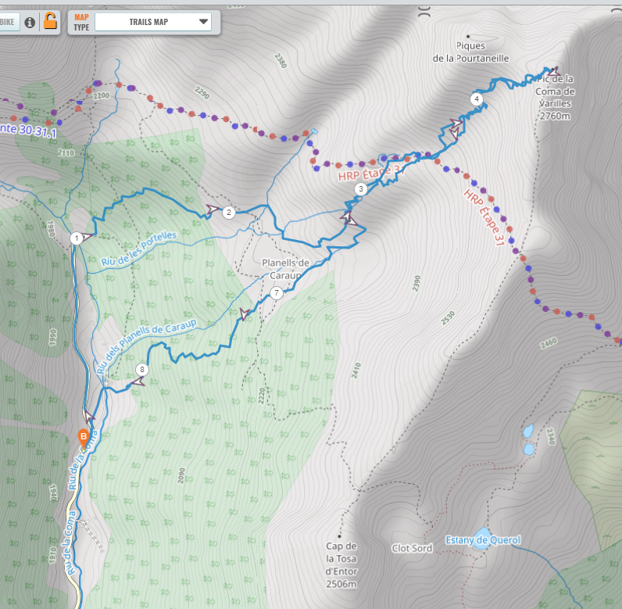
Diumenge 29 de gener del 2023
- Distància: 8.5 km
- Desnivell positiu: 925m
- Cota màxima: 2.760m
- Temps 5:30 hores
- Dificultat:. S2 / BE / F. S3 puntual a la canaleta superior.
- Orientació: O, SO.

Material necessari: pala, ARVA, sonda. Grampons i piolet (potser es necessiten a la part final). Esquís, pells, pals, casc i serretes. Roba adient a les condicions meteorològiques.

Tipus de transport: Cotxes particulars.
Aspectes tècnics: Itinerari de dificultat mitjana, que no presenta dificultats tècniques, més enllà de la longitud i desnivell del recorregut i les condicions que trobem de la neu. Pot ser necessari l’ús de grampons i piolet per la part final del cim.
Recorregut: (Link) Des del final de la carretera, a 1.953 m, travessarem el pont (zona de pícnic) cap a la dreta i entrarem al bosc en direcció E per pujar paral·lels al riu de les Portelles. Fora del bosc i després del pla, travessarem aquest torrent (2.200 m) i continuarem pujant primer a l’E i després cap al NE fins als Clots de Caraup. Superarem alguns ressalts i ens enfilarem per un canaló fins al capdamunt de l’aresta. Seguirem l’aresta de la dreta en direcció SE fins al pic de la Coma de Varilles (2.760 m). Baixarem pel mateix recorregut.
En cas que les condicions nivològiques no siguin favorables, buscarem un itinerari alterantiu.
Riscos generals a muntanya: Tingeu en compte la meteo i el butlletí del perill d’allaus (BPA) (Meteo Andorra, Meteo France ). Feu seguiment durant la setmana de l’evolució del temps i de les nevades.
Riscos particulars de la sortida: sortida per terreny simple i exigent, per tant no exempt de risc d’allaus, sobretot a la part final per accedir a l’aresta. Possibilitat d’haver de fer ús dels grampons i piolet a la part final per accedir al cim. Com és habitual a l’alta muntanya a l’hivern, hi pot haver vent fort i baixes temperatures.
Preu: 3€ socis UES, 10€ no socis i socis web.

El sotasignant declara que coneix els riscos generals de les activitats que es desenvolupen al medi natural i que ha estat informat de tots els riscos específics d’aquesta activitat concreta i que els accepta voluntàriament, comprometent-se a col·laborar activament en el bon funcionament de l’actvitat.

(Nom i DNI) Sabadell, 29 de gener del 2023

